

Факультет программной инженерии и компьютерной техники

Операционные системы

Лабораторная работа №1

Преподаватель: Осипов Святослав Владимирович

Выполнил: Хафизов Булат Ленарович

Группа: Р33131

Санкт-Петербург

2022 г.

**Задание:**

Основная цель лабораторной работы - знакомство с системными инструментами анализа производительности и поведения программ. Для этого предлагается для выданной по варианту программы выяснить следующую информацию:

1. Количество потоков, создаваемое программой;
2. Список файлов и сетевых соединений, с которыми работает программа
3. Карту памяти процесса;
4. Содержимое передаваемых по сети данных;
5. Построить графики:

* Потребления программой cpu;
* Нагрузки генерируемой программой на подсистему ввода-вывода;
* Нагрузки генерируемой программой на сетевую подсистему.
* Смены состояния исполнения потоков;

**Выполнение:**

**1) Количество потоков, создаваемое программой.**

Способ 1 – ps -T -p <PID> | wc -l (где PID узнается командой pgrep 393373)

Количество потоков равно 40. Как мы видим, последняя команда выводит 41, но происходит это за счет того, что команда wc -l выводит кол-во строчек, а самой первой строчкой будут названия столбцов.

Способ 2 – top -H -p <PID> (где PID узнается командой pgrep 393373)

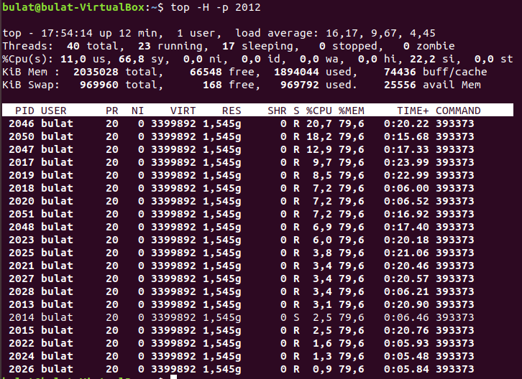

**2) Список файлов и сетевых соединений, с которыми работает программа.**

sudo lsof -p <PID> (где PID узнается командой pgrep 393373)

**3) Карта памяти процесса.**

**4) Содержимое передаваемых по сети данных.**

Выполняется командой - sudo tcpdump -X -i any -q -c10 -vv.

tcpdump – это утилита, позволяющая перехватывать и анализировать сетевой трафик.

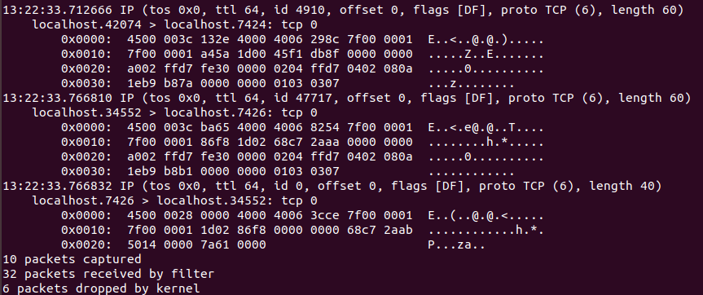

**5) Графики:**

* **Потребления программой cpu**

- pidstat -p <PID> 1 60 | grep ‘393373’ | awk ‘{print $1 “;” $8}’ > cpu.csv

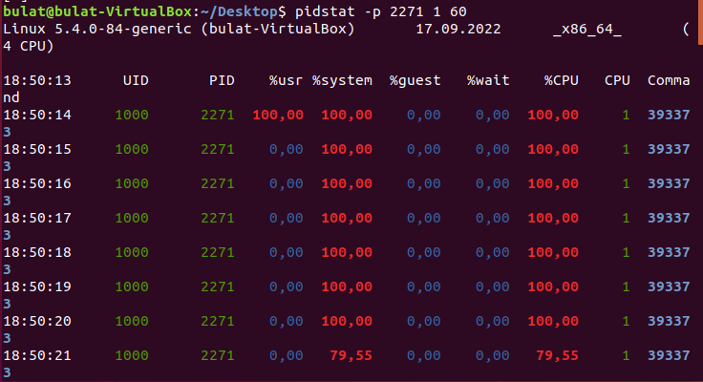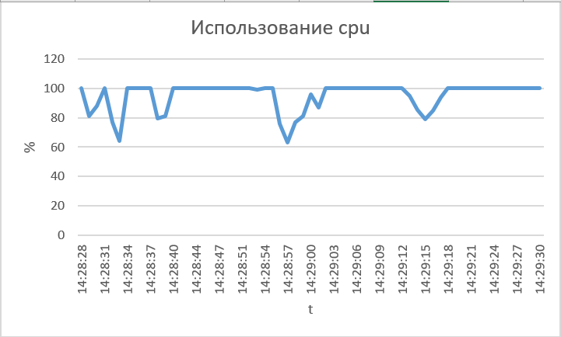

* **Нагрузки, генерируемой программой на подсистему ввода-вывода**

- pidstat -p <PID> -d 1 60 | grep ‘393373’ | awk ‘{print $1 “;” $4 “;” $5}’ > io.csv

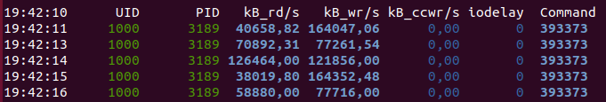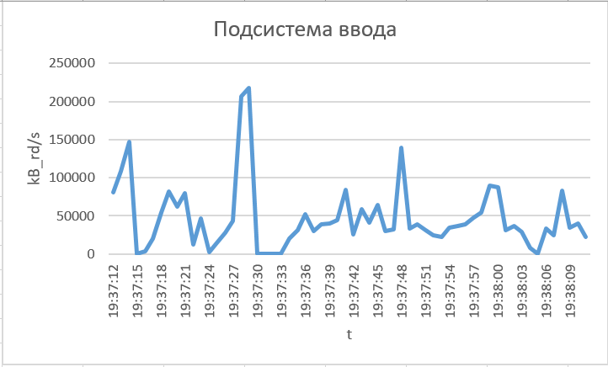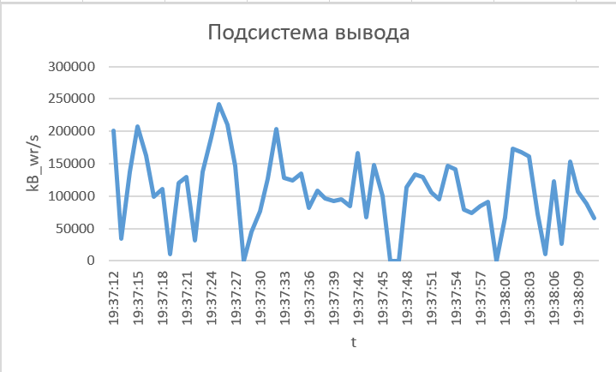

* **Нагрузки, генерируемой программой на сетевую подсистему**

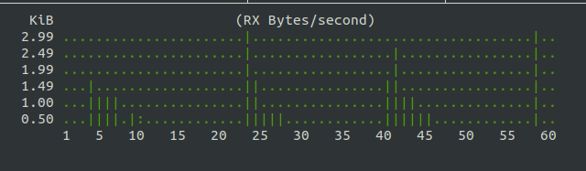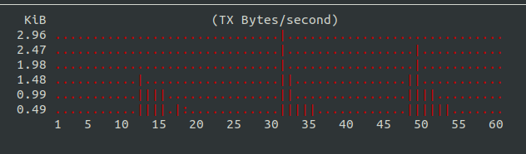

Реализовано при помощи утилиты bmon. RX показывает полученные биты в секунду. TX показывает количество переданных битов в секунду.

* **Смены состояния исполнения потоков**

- top -b -H -n60 -p <PID> | grep ‘Threads’ > changeThreads.txt

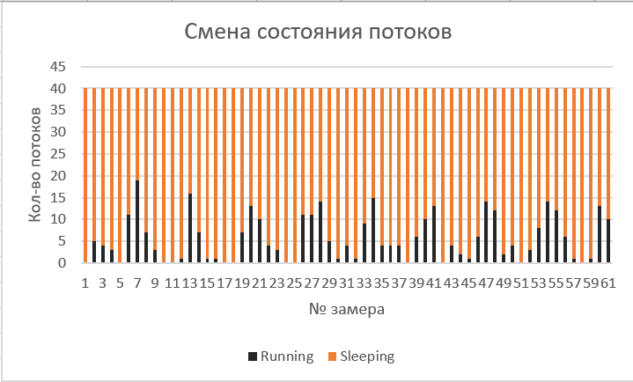

**Вывод**

В результате выполнения данной лабораторной работы я узнал больше об устройстве процессов в ОС Linux и познакомился с утилитами для мониторинга подсистем Linux.